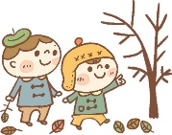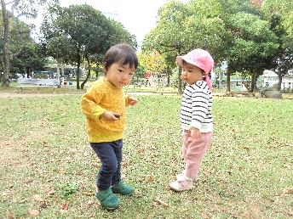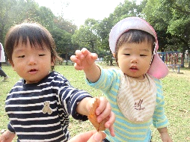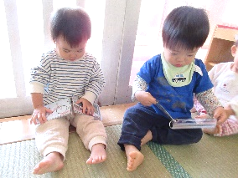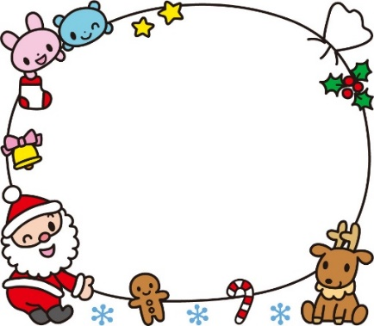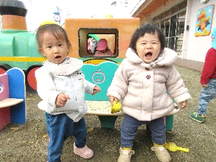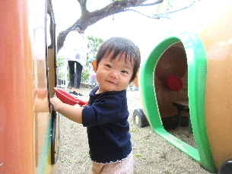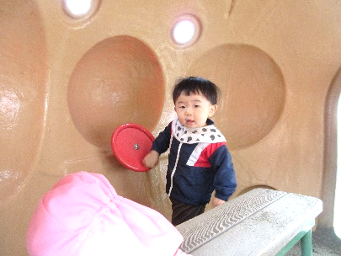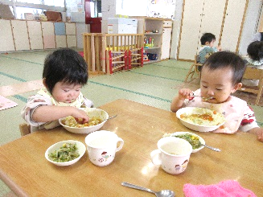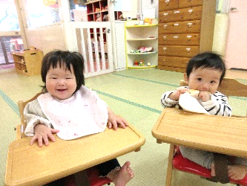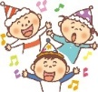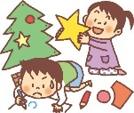ダイアグラム

指導計画

月主題　「うれしいね」

ねらい　〇外気に触れながら、冬の訪れを感じる。

　　　　〇寒い時期を元気に過ごす。

内　容　・暖かい日は戸外で遊び、健康に過ごす。

　　　　・安心できる保育者のそばで落ち着いて過ごす。

　　　　・一定の生活リズムで安心して眠る。

　　　　・友だちに興味をもち、のびのびと体を動かして一緒に遊ぶ。

　　　　・楽器を鳴らしたり、体をゆらしたりしてクリスマスの歌に親しむ。

**今月のうた**

♪おほしがひかる(幼児讃美歌)

♪メリークリスマス

♪うれしいうれしいクリスマス

♪あわてんぼうのサンタクロース

♪お正月

・靴下と防寒着に忘れずに名前を書き、前室で脱いで保育室に入って下さい。

・防寒着はフード付きのものはひっかかると危険なので避けてください。

・おしぼり、エプロンの名前が見えるようにカゴに入れて下さい。

・月曜日の登園時、バスタオル・掛け布団をそれぞれ二つ折りにし、敷布団に

挟んで１セットにして廊下に重ねて置いて下さい。

・１２月２９日~１月３日は年末年始のお休みです。

保育開始は１月４日からです。



**おねがいとおしらせ**

ライオンの森に行きました。

友だちと落ち葉に触れたり、

「どうぞ」とやりとりしたりして楽しみました！

５日　形態測定

７日　クリスマス祝会

１９日　歯科検診　９時３０分～

　　　　お誕生会

２０日　避難訓練(不審者侵入)

２３～２４日　四国大学看護学部　実習生

２５日　体重測定

🍁秋の散歩🍂

室内あそび

友だちと同じ遊びをする姿が見られます。

同じ絵カードを並んで

真剣に見ています📖

園庭あそび

行動範囲が広がってきました。

遊具の窓から友だちの様子をのぞいたり、

大好きなハンドルをもうひとつ見つけたり、

ベンチに並んで座ったり♪

🍴食事の時間🥄

もうすぐかなぁ～と楽しみにしたり、

スプーンを使って自分で食べたり、

みんなで食べるとやっぱりおいしいね♡



手遊びのほかに、手作りマラカスを使った楽器あそびを予定しています！みんなで楽しいひとときを過ごしましょう♪

1. むすんで　ひらいて

手をうって　むすんで

またひらいて　手をうって

その手を　横に

ひこうき　ブンブン

ひこうき　ブンブン

ひこうき　ブンブン

とんでます

②　むすんで　ひらいて

手をうって　むすんで

またひらいて　手をうって

その手を　前に

じどうしゃ　ブーブーブー

じどうしゃ　ブーブーブー

じどうしゃ　ブーブーブー

はしります

1. むすんで　ひらいて

手をうって　むすんで

またひらいて　手をうって

その手を　上に

お星さま　キラキラ

お星さま　キラキラ

お星さま　キラキラ

ひかります

**クリスマス祝会でする手遊びです　♪むすんでひらいて**

　日中は日差しが暖かい日もありますが、朝夕の冷たい風に冬の訪れを感じます。一人ひとり日々成長し、ずり這いや這い這い、つかまり立ち、歩行など行動範囲が広がり、活発に遊ぶ子どもたち。また、保育者の語りかけにかわいい笑顔やしぐさ、単語で応答し、やりとりが楽しい毎日です。

　これからますます寒くなる季節ですが、たくさん遊び、食べ、ゆっくり休息しながら元気に過ごしていきたいと思います。



**令和6年度　前川乳児保育園　ゆきぐみ**

**クラスだより**